MĚSTSKÁ KNIHOVNA MORAVSKÝ KRUMLOV PRO VÁS PŘIPRAVILA ČTENÍ NA KOUPALIŠTI

KNIHOVNA
U VODY

PŮJČTE SI KNIHU NEBO ČASOPIS A PAK JE VRAŤTE.
POKUD SE VÁM LÍBÍ, MŮŽETE SI JE I NECHAT.
MÁTE-LI DOMA KNIHU, O KTEROU SE CHCETE PODĚLIT S OSTATNÍMI, DEJTE JI DO POLICE.
KNIHY I ČASOPISY JSOU K DISPOZICI VŠEM NÁVŠTĚVNÍKŮM BEZPLATNĚ.
UDRŽUJTE KNIHOVNIČKU V POŘÁDKU.
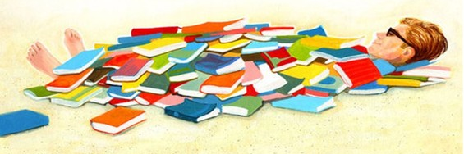

NOVÉ KNIHY A ČASOPISY NAJDETE V MĚSTSKÉ KNIHOVNĚ.

